Lunes
11
de Enero

Primero de Primaria

Educación Socioemocional

Después de la tormenta, viene la calma

Aprendizaje esperado: Identifica cuando está agitado y cuando está en calma. Dice con ayuda, cómo se expresan ambos estados en el cuerpo, voz y conducta.

Énfasis: Identifica cuando está agitado y cuando está en calma. Dice con ayuda, cómo se expresan ambos estados en el cuerpo, voz y conducta.

¿Qué vamos a aprender?

Identificarás situaciones cuando estás agitado y cuando estás en calma. Dirás con ayuda, cómo se expresan ambos estados en tu cuerpo, voz y conducta.

Realizarás un repaso de lo más importante por si te quedaste con dudas, por si ya se te olvidó, por si eres nuevo o nueva en Aprende en Casa II y quieres alcanzar a quienes van más adelante.

¿Qué hacemos?

Seguramente has tenido diferentes emociones al conocer gente nueva, al regresar a clase o al realizar alguna nueva actividad que te entusiasma. Algunos sentimientos, emociones o reacciones que puedes llegar a tener son: respiración agitada, tu corazón late rápido, nervios, sudor en las manos, tartamudeo. ¡Estado de agitación!

¿Alguna vez has sentido esa agitación en tu cuerpo? Se siente más o menos así: pareciera que no puedes controlarte, como si algo invadiera todo tu cuerpo y no te dejara actuar o pensar claramente. ¿Te suena? recuerda que siempre hay que buscar soluciones positivas para mejorar tu sentir o tus emociones.

La agitación se puede manifestar en tu cuerpo por situaciones que pasan en tu vida, por ejemplo, cuando estás muy feliz, con enojo, nervios o miedo.

Y no es malo estar agitado, recuerda que tu cuerpo manifiesta tus emociones y sentimientos de diferentes formas y es importante que las identifiques y expreses para regular y responder de una forma asertiva y buscar una solución.

Te invito a ver el siguiente video, donde Lucy cuenta su experiencia.

- Un día en Once Niños. El discreto encanto de la peluquería.
https://www.youtube.com/watch?v=-UHpDIHiw80&feature=youtu.be

Pobre Lucy, quedó muy decepcionada y triste al ver su nuevo peinado, fue tanta su impresión y asombro que su cuerpo empezó a agitarse, corría y gritaba por todos lados y hasta provocó algunos pequeños accidentes.

Tu cuerpo y tus sentidos pueden agitarse por alguna experiencia o situación que te llegue a ocurrir en la vida.

Recuerda cómo te sientes cuando estás en calma y cuando estás agitado, con el siguiente cuento que observaste en tus primeras sesiones.

- #AprendeEnCasa II. Educación Socioemocional. Mi agitación y calma. 14 de sept. 2020
https://youtu.be/Ue5unS2wNOs

Todas las agitaciones o sensaciones que llegue a manifestar tu cuerpo tienen una razón, algo las provoca y te deben ayudar a resolver alguna situación, pero para que te ayuden a lograr tus metas debes aprender a regresar a la calma.

Una de las formas de calmar las agitaciones que sientes en tu cuerpo es mediante la relajación y como observaste en el cuento de mono y panda, lo más importante es que te concentres en lo que estás haciendo.

Casi siempre, el estado de agitación tiene que ver con una emoción. En la siguiente historia, el amigo Matías se sintió agitado, mantente atento o atenta en momentos del cuento, una para ver qué pasaba cuando Matías no calmaba su agitación y dos, de qué manera pudo calmarse.

- #AprendeEnCasa II. 1º Primaria. E. Soc. Las emociones nos van a hacer pensar. 5 de octubre 2020.
https://youtu.be/XdUwTAG2ISc

Cuando toda esa agitación invade tu cuerpo, ¿Has notado que tu voz cambia y tu conducta no es muy buena? al contrario, puede ser negativa y hasta ocasionar accidentes.

Al principio Matías no lograba controlar su enojo y actuaba muy mal y eso no lo ayudaba a expresar lo que quería, ni lograr su meta, que era salir a jugar con sus amigos, pero a pesar de esta agitación en su cuerpo, recordó que una vez alguien le sugirió una forma de entrar en calma y así pensar en respuestas o soluciones positivas.

Recuerda que hay distintas técnicas para volver a la calma y que te harán sentir muy relajado o relajada, así podrás controlar tu cuerpo y evitar accidentes, como la posición del árbol.

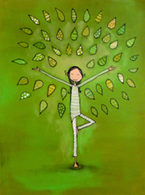

¿Qué diferencias notas entre la agitación de cuando estás alegre, con la calma?

Cuando estás tan feliz no puedes controlar todas las sensaciones que tiene tu cuerpo, y sin darte cuenta, puedes tener accidentes, como tirar todo, además que no puedes pensar con claridad, en cambio cuando estás en calma, tu respiración es más tranquila, tus ideas son más claras y tu voz no se oye temblorosa, hasta tus manos dejan de temblar.

Cuando estás en clama, puedes continuar con tus actividades de forma correcta, si te cuesta trabajo encontrar la calma, siempre puedes pedir ayuda a alguien y utilizar alguna técnica que te ayude.

No tienes que encerrarte en lo que sientes, a veces compartirlo, te da un poco más de claridad sobre lo que tienes que hacer.

Te invito a realizar una pequeña actividad, observa el siguiente bote, es el bote de la calma.

Y es un bote que te puede ayudar a entender mejor cuál es la diferencia entre agitación y calma. ¿Qué miras?

Es un bote con algo brillante abajo y agua arriba. Imagina que ese es tu cuerpo cuando estás en calma. El agua del bote es transparente y se puede ver a través de ella. ¿Cierto? pero si agitas el bote, ¿Qué pasa?

El bote es tu cuerpo todo agitado, todo está revuelto y cuando te calmas todo se disipa y vuelve a ser transparente, esto si es un gran reto, parece magia.

Para conocerte y comprenderte a ti mismo, tienes que esforzarte mucho, pon mucha atención, observa y reflexiona si las emociones te hacen sentir agitada o agitado, o en calma.

Para que las demás personas sepan qué es lo que te molesta o altera y qué es lo que quieres debes aprender a expresarlo con calma.

Cuando la agitación te domina, puedes buscar técnicas o estrategias para regresar a la calma y una vez que esté relajado tu cuerpo, tu voz y conducta también cambiarán a un estado de paz y tranquilidad.

El Reto de Hoy:

Recuerda alguna situación que hayas vivido en estas vacaciones, donde tu cuerpo sintió esa agitación o descontrol, pon atención e identifica cómo te sientes al estar en tranquilidad o en agitación, cómo lo manifestó tu cuerpo, tu voz y tu conducta y qué podrías hacer para mejorar la próxima vez.
Porque después de la tormenta y toda esa agitación siempre llega la calma. Hasta aquí termina la sesión de “Después de la tormenta, viene la calma” hasta pronto.

¡Buen trabajo!

Gracias por tu esfuerzo.

Para saber más:
Lecturas

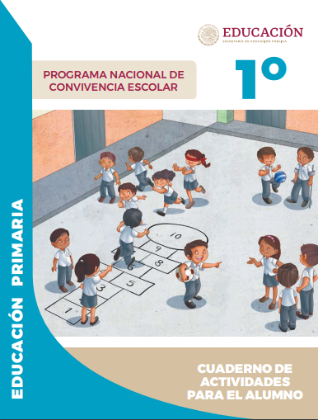
https://www.gob.mx/cms/uploads/attachment/file/533111/1o-Cuaderno-OK-PNCE.pdf

